**UNIVERSIDAD DEL VALLE DE GUATEMALA**

**Avances #2**

BRANDON JAVIER REYES MORALES - 22992

CARLOS ALBERTO VALLADARES GUERRA - 221164

GUSTAVO ADOLFO CRUZ BARDALES- 22779

PAULA REBECA BARILLAS ALVAREZ - 22764

RODRIGO ALFONSO MANSILLA DUBÓN - 22611

Catedrático: Lynette García Pérez

Ingeniería de Software

Guatemala, 2024

1. **Design Studio**

**Paso 1: Definición del problema y restricciones**

Oportunidad: ¿Qué estrategias de seguridad podemos implementar para proteger las transacciones y los datos de los usuarios de manera efectiva?

Tipos de usuario:

* Pequeños emprendedores
* Vendedores Casuales
* Compradores
* Mensajeros

**Paso 2: Generación de ideas en forma individual.**

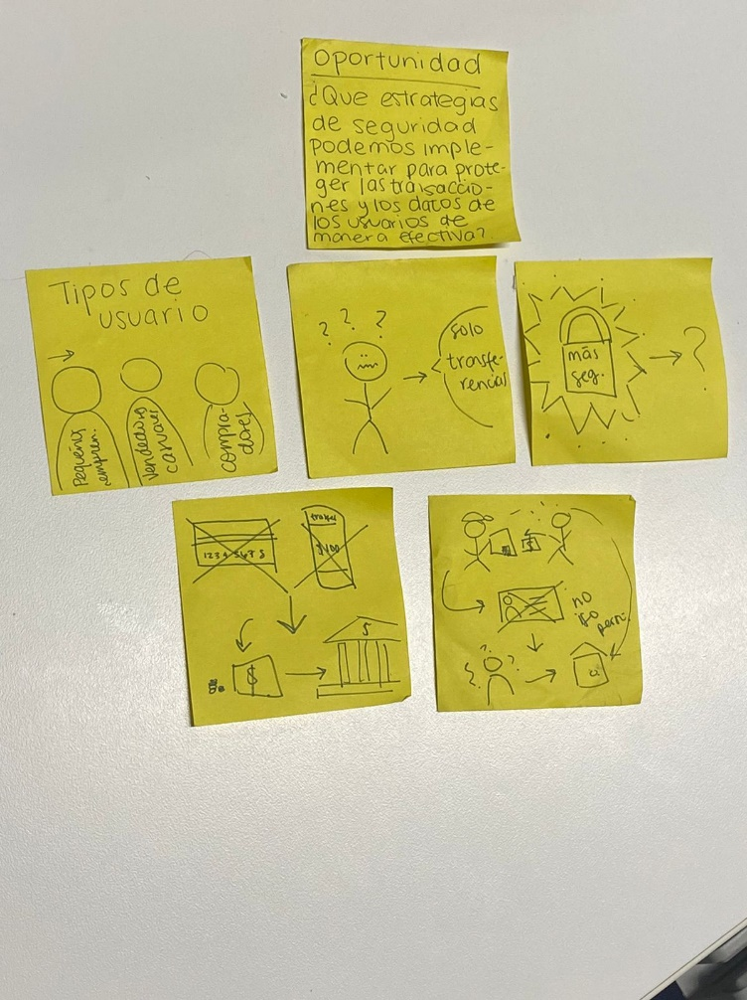

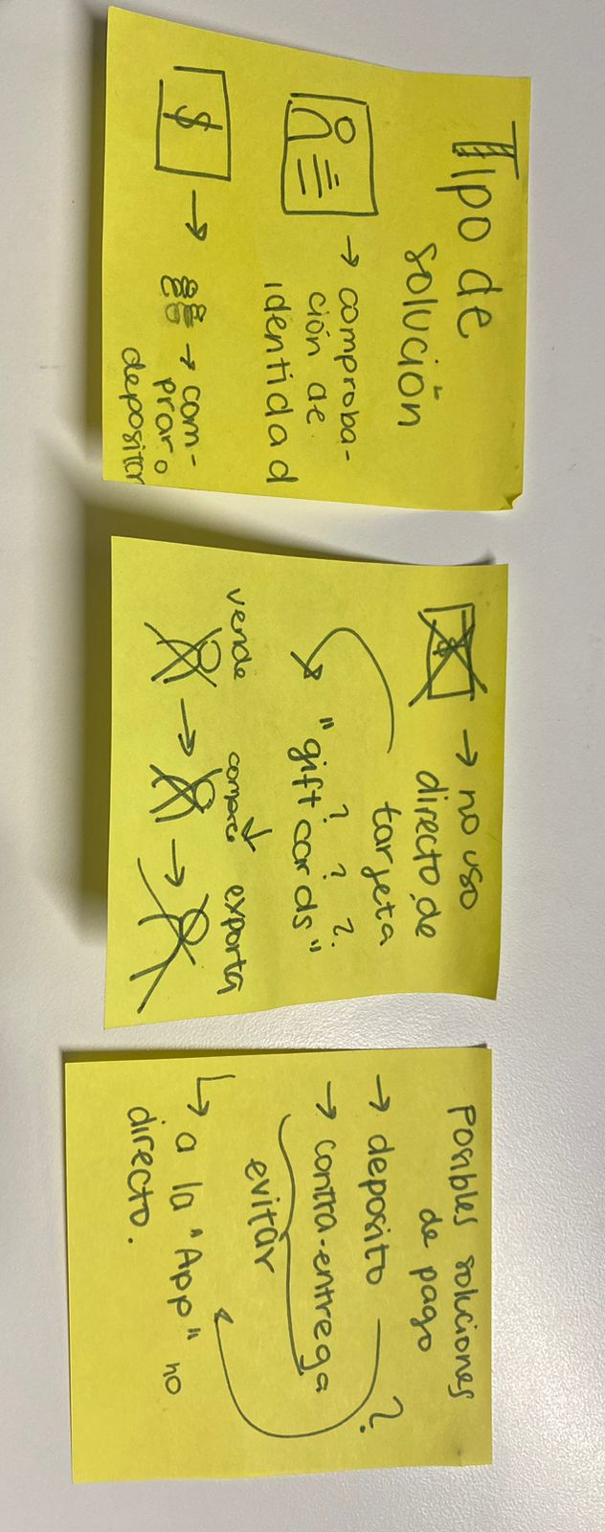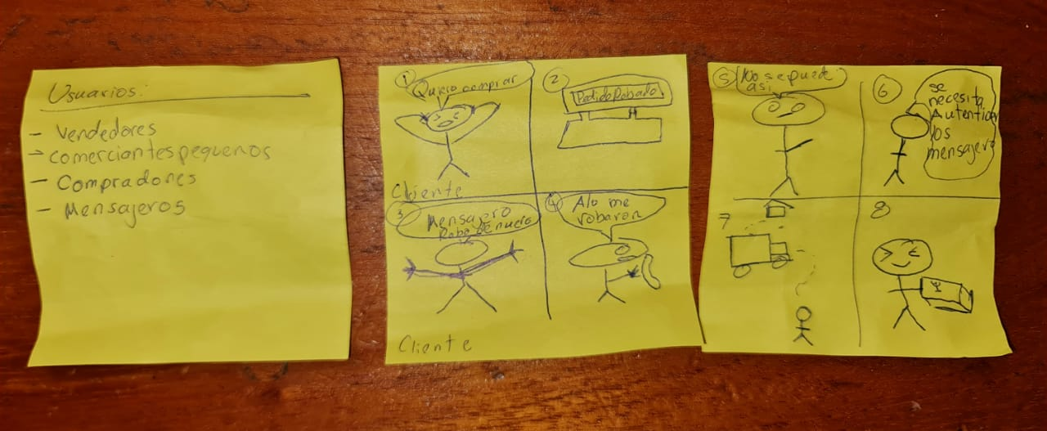

**Paso 3: Presentación y critica**

**Paso 4: Agruparse en parejas y refinar**

**Paso 5: Generar idea grupal**

**Paso 6: Iterar**

1. **Historias de Usuario**
   1. Como emprendedor, quiero gestionar los procesos de transacción y gestión de manera eficiente para poder satisfacer la demanda de mis productos.
   2. Como vendedor casual, necesito un proceso de venta sencillo y seguro para poder vender artículos ocasionalmente sin riesgos de comprometer la seguridad o logística.
   3. Como comprador casual, busco un proceso de compra seguro y transparente que me permita adquirir productos de pequeños emprendimientos con facilidad y confianza sin métodos complejos.
   4. Como emprendedor con un alto volumen de ventas, necesito herramientas robustas para el procesamiento de pagos a gran escala y la prevención de fraude para proteger mi negocio y a mis clientes.
   5. Como usuario en situaciones de alto riesgo, requiero de medidas de seguridad avanzadas en mis transacciones para minimizar el riesgo de robo de datos y fraude.
   6. Como usuario con conocimiento tecnológico limitado, deseo una interfaz de usuario simplificada y asistencia para navegar y realizar transacciones sin dificultad.
   7. Como usuario internacional, busco soporte multilingüe y conversión de monedas para comprar productos sin enfrentarme a barreras lingüísticas o financieras.